试卷编号
命题人： 李继容 奚悦 试卷分类（A卷或B卷）
五邑大学 试 卷
学期： 2008 至 2009 学年度 第 1 学期
课程： 离散数学 专业：
班级： AP07061、62、63、64 姓名： 学号：

题号 | 一 | 二 | 三 | 四 | 五 | 六 | 七 | 八 | 九 | 十 | 总分
得分
得分
一、

将下列命题翻译成命题公式。(共2个小题，每小题3分，共6分)
1．枫叶红了，秋天到了。
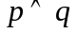，其中，p：枫叶红了，q：秋天到了
2．2+2=4，当且仅当3是奇数。
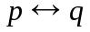，其中，p：2+2=4，q：3是奇数
得分
二、

将下列命题翻译成谓词公式。(共2个小题，每小题3分，共6分)
  - 并不是所有的人都爱吃糖。
令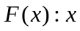为人. 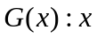爱吃糖
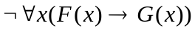或者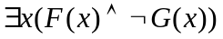
2．有人爱看小说。
令为人.爱看小说.
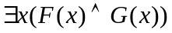.
得分
三、

不使用真值表，试求出公式G=（﹁PR）∧（QP）的主合取范式，并利用其主合取范式，求得其主析取范式。（8分）
解 G=（﹁PR）∧（QP）
=（﹁PR）∧（QP）∧（PQ）
=（P∨R）∧（﹁Q∨P）∧（﹁P∨Q）
=（P∨R∨（Q∧﹁Q））∧（﹁Q∨P∨（R∧﹁R））∧（﹁P∨Q∨（R∧﹁R））
=（P∨Q ∨R）∧（P∨﹁Q∨R）∧（P∨﹁Q∨﹁R）∧（﹁P∨Q∨R）∧（﹁P∨Q∨﹁R）=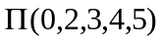
将在上式中没有出现的三个极大项合取起来，就可以得到﹁G=（P∨Q∨﹁R）∧（﹁P∨﹁Q∨R）∧（﹁P∨﹁Q∨﹁R）。
于是，G=﹁（﹁G）=﹁﹁（（﹁PR）∧（QP）
=﹁（（P ∨Q∨﹁R）∧（﹁P∨﹁Q∨R）∧（﹁P∨﹁Q∨﹁R）
=﹁（P ∨Q∨﹁R）∨﹁（﹁P∨﹁Q∨R）∨﹁（﹁P∨﹁Q∨﹁R）
=（﹁P∧﹁Q∧R）∨（P∧Q∧﹁R）∨（P∧Q∧R）=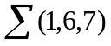 （主析取范式）
得分
四、

（1）证明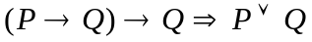。（7分）
（（PQ）Q） （P∨Q）
=（（﹁P∨Q）Q） （P∨Q）
= （﹁（﹁P∨Q）∨Q） （P∨Q）
= ﹁（﹁（﹁P∨Q）∨Q）∨（P∨Q）
=（﹁P∨Q∨P）
恒真，所以 （PQ）QP∨Q

（2）在谓词逻辑中构造下面推理的证明。
有理数都是实数，有的有理数的整数。因此，有的实数是整数。（8分）
解：令为有理数。为实数。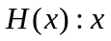为整数。
前提：
结论：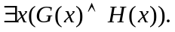
证明：
①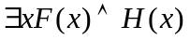 前提引入
② 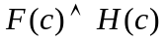 ①EI
③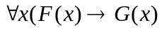 前提引入
④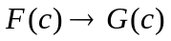 ③UI
⑤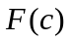 ②化简
⑥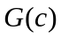 ④⑤假言推理
⑦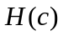 ②化简
⑧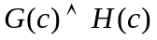 ⑥与⑦合取
⑨ 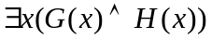 ⑧EG
得分
五、

试求在1到1000之间：（9分）
（1）不能被6，7和8中任何一个整除的整数个数；
（2）可以被6整除，但不能被7和8整除的整数个数；
（3）可被6或7整除，但不能被8整除的整数个数；

六、
得分

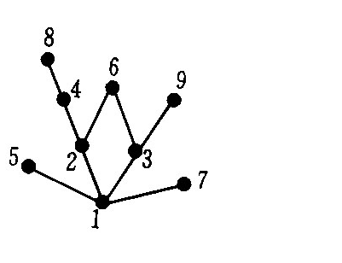
（1）画出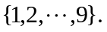集合关于整除关系的哈斯图。并指出它的极小元，最小元，极大元，最大元。（7分）
解：哈斯图如下：极小元、最小元是1，极大元是5，6，7，8，9，没有最大元。

（2）设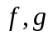为N到N的函数，且有
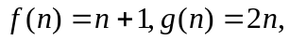求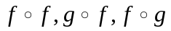（6分）
解：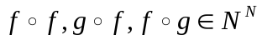，且
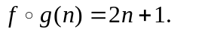

七、
得分

求下图所示带权图中的最小生成树.（8分）
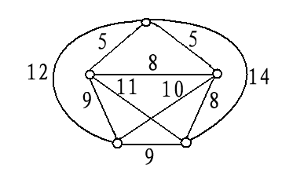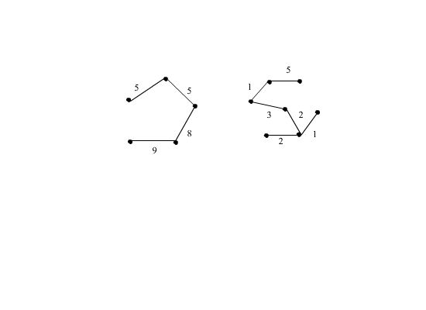注：答案不唯一
得分
八、
举出满足下列要求的具有5个点的图。(共2个小题，每小题3分，共6分)
（1）没有哈密顿回路，也不能适当指定各边的方向使其具有欧拉路；
（2）有哈密顿回路，但是不能适当指定各边的方向使其具有欧拉路；
注：答案不唯一

九、
得分

1．给定叶结点权值：（3，5，6，7，8，9），构造最优树，并写出前缀码。（8分）

2．已知二叉树的前序序列和中序序列，构造出并画出该二叉树。（8分）
前序序列：EBADCFHGIKJ
中序序列：ABCDEFGHIJK

得分
十、

（1）令S={a，b}，S上有四个运算：*，Error: Reference source not found，运算表分别如下图（a）,(b),(c),(d)所示。（8分）

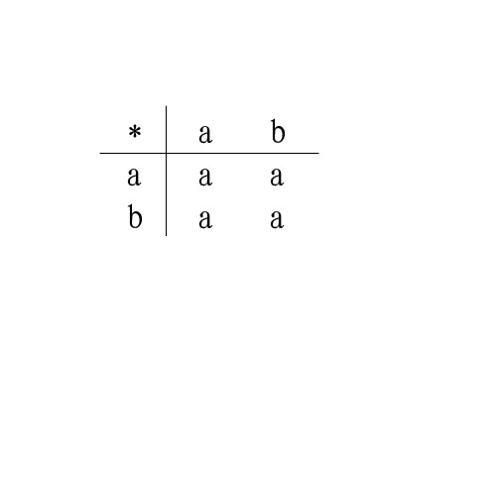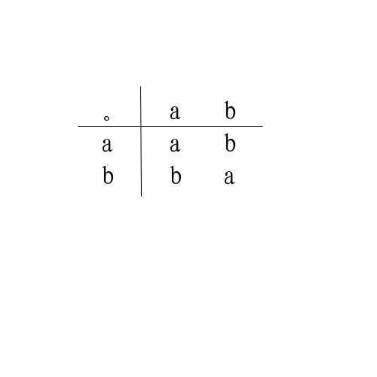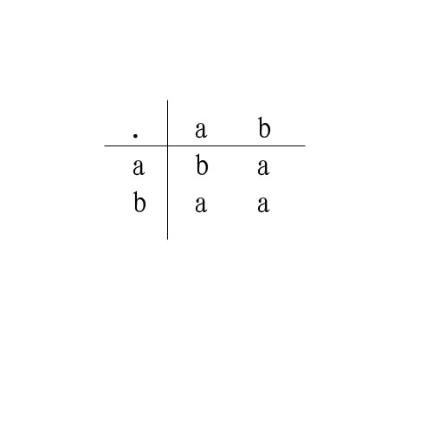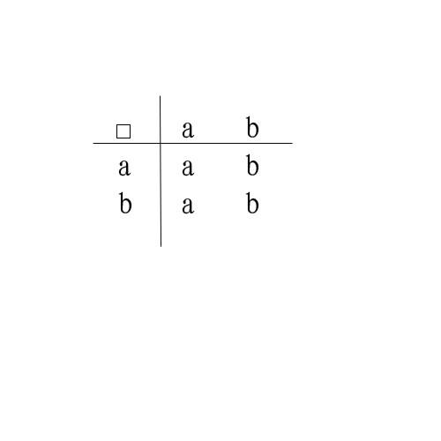
(a) (b) (c) (d)
这4个运算中哪些运算满足交换律，结合律，并求每个运算的单位元，零元以及每一个可逆元素的逆元。
解：(a) 交换律，结合律都满足， 零元为a,没有单位元；
(b)满足交换律和结合律，单位元为a,没有零元
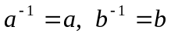
(c)满足交换律 ,不满足结合律
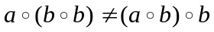
没有单位元, 没有零元
(d) 不满足交换律，满足结合律
没有单位元, 没有零元

（2）如果对群G中任意两个元素a, b都有(ab)²=a²b² ,试证G是交换群。（5分）

证 由(ab)²=a²b²知(ab)(ab)=(aa)(bb)，因为G是群,所以任意元素a,b有逆.在等式(ab)(ab)=(aa)(bb)的两端左乘a⁻¹ ,右乘 b⁻¹,再利用群中乘法运算的结合律及单位元的性质知ba=ab,所以G是交换群.

说明：以上答案仅供参考，有些题可以有多种解法。

